**המילה "מכדי" מפורסמת ורגילה בתלמוד, אך מה בדיוק פירוש המילה? ומה שורשה?**

דומני שבישיבות (האשכנזיות? מעניין לעשות סקר אצל מגידי שיעורים ואצל ת"ח עתירי ניסיון מעדות שונות...) "מנגנים" משפטים כאלה עם הפסקה לאחר "מכדי", וכמו שמפוסק בפרויקט השו"ת כאן:

תלמוד בבלי מסכת ברכות דף ב עמוד א

מכדי, כהנים אימת קא אכלי תרומה - משעת צאת הכוכבים, לתני משעת צאת הכוכבים!

תלמוד בבלי מסכת ברכות דף ט עמוד ב

מכדי, האי יהיו לרצון אמרי פי - משמע לבסוף ומשמע מעיקרא - דבעינא למימר. מאי טעמא תקנוהו רבנן לאחר שמונה - עשרה ברכות? לימרו מעיקרא!

בארטסקרול-שוטנשטיין מבארים: ידוע הדבר

הר"ע שטיינזלץ וכ"ה בעוז והדר: הרי

ובדומה לכך במילון יאסטרוב [ קישור [כאן](http://www.tyndalearchive.com/TABS/Jastrow/)]:

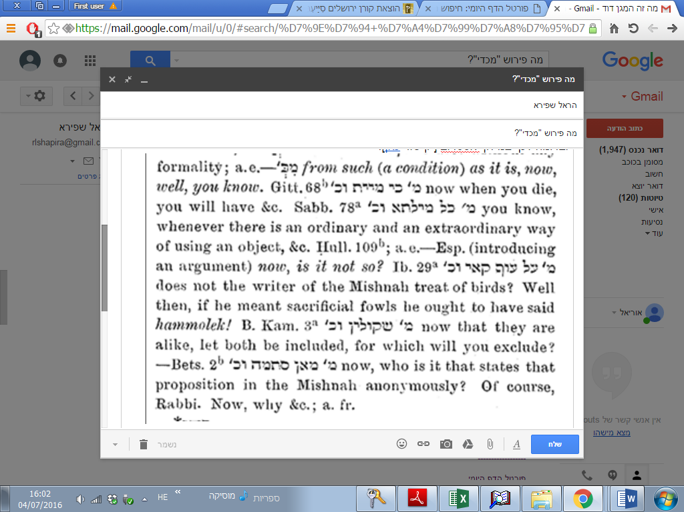

אך ב[מילון ארמי עברי מאת הרב עזרא ציון מלמד](http://daf-yomi.com/AramicDictionary.aspx?PageId=265) מבואר:   **מכדי**   -   מכיון ש; מאחר ש

ובעקבותיו מופיע ב[דַּף העֵזֶר לְלִמּוּד הגְּמָרָא שיצא לאור בחודש האחרון, "סִיַּיעְתָּא לְתַלְמוּדָא"](https://www.korenpub.com/koren_he_ils/the-gemara-card-hebrew.html):



הבהרה למי שטרם רכש את הכרטיס: ההערה הנ"ל בסוגריים - מטרתה להעיר את תשומת לב הלומד שלא לבלבל מילה ארמית זו עם תאומתה העברית, בעלת הניקוד השונה, כמוסבר כאן, בראש הכרטיס:



לכאורה, פירוש הרעצ"מ נראה יותר מבוסס ומדויק: מ+כ+די - מעין: מכיון ש-

לעומת הפירוש "הישיבתי", שצ"ע מה גזרונו.

ההבדל הבולט בין שני הפירושים הוא הפיסוק. ומעניין שהפיסוק בפרוייקט השו"ת אינו עקבי: לעומת הדוגמאות הנ"ל, כאן מפוסק בפרוייקט השו"ת ללא  הפסק לאחר "מכדי":

 3.  תלמוד בבלי מסכת ברכות דף י עמוד א

מזמור לדוד בברחו מפני אבשלום בנו, וכתיב: לדוד מכתם בברחו מפני שאול במערה, הי מעשה הוה ברישא? מכדי מעשה שאול הוה ברישא, - לכתוב ברישא!

 4.  תלמוד בבלי מסכת ברכות דף כב עמוד ב

מכדי כולהו אמוראי ותנאי בדעזרא קמיפלגי, ונחזי עזרא היכי תקן!